多因素滑移回归预测

1、前移回归（把新的年份的因变量值作为旧的年份的预测值）

（注：我直接用例子进行说明）

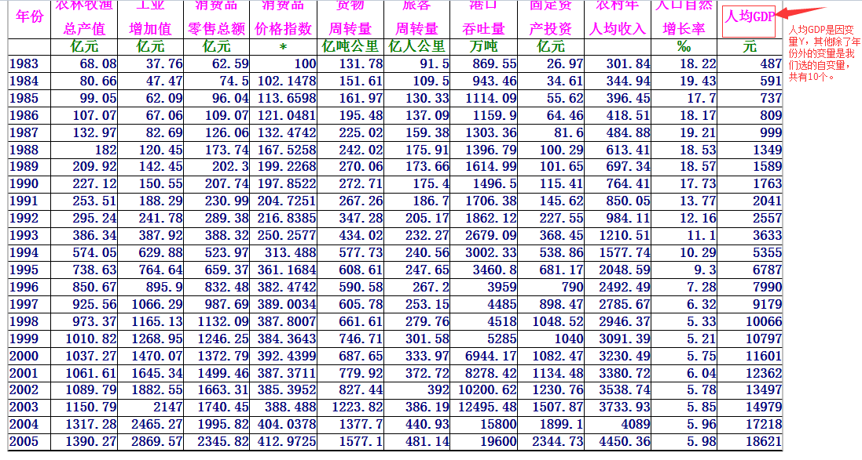

【注】这里的年份是从1983到2005，说明是升序的。考虑到我们遇到的数据可能年份是从2005-1983，即降序的。所以，在前端，会让用户选择他的表格的时间是升序还是降序的。

这里我们假设是按照这个表格，即升序来进行前移回归分析。

【要做的】

如果是升序，我们就是把因变量整列的数据**向上**移动一位，即2005年的18621移动到了2004年，2004年的17218移动到了2003……，1984的591移动到1983,1983的因变量向上就没了（不考虑）。这时候2005年对应的行的因变量就空缺了。自变量的数据位置不要动。

向上移动一位后，得到的**完整数据**就从1983-2004了，用这些数据代入你的逐步回归方程中，得到逐步回归方程式子，用2005年的自变量数据，就能得到2006年的预测值了。

如果是降序的（2005到1983），我们还是一样需要把2005的值给2004,2004的值给2003……,1984的值给1983，只是这时候我们数据要**向下**移动一位才能实现这种效果，得到2004-1983的完整数据，代入逐步回归的方法中，得到逐步回归的方程，用2005的自变量值代入，就能得到2006年的预测值了。（一样）

【结果显示】

可以直接显示最后得到的预测回归的方程里的系数表、R方情况，anova。然后显示得到的回归方程，再给出得到的预测值是什么。

1. 后移回归（把旧的年份的因变量值作为新的年份的因变量值）

同样利用的是上面的数据，前移回归是预测下一年即2006年的值，后移回归就是为了得到早些年的值，如这里我们想要知道1982年的人均GDP是多少（因变量），就需要用到后移动回归。

后移回归也是要考虑原始数据的表格的年份是如何排列的，如果是升序（1983-2005），我们想要用1983的值作为1984的因变量，1984作为1985的应变量……，2004作为2005的因变量，自变量的数据不要变动，1983的因变量是空缺的，需要我们**向下**移动一位，这时候能够得到完整信息的是1984-2005的数据，把1984-2005的数据代入逐步回归中，得到逐步回归的方程式，用1983的自变量的值代入公式中去，就能得到1982的因变量值。

如果时间序列是降序的，即（2005-1983），我们还是需要用2004的值作为2005的因变量的值……1983因变量的值作为1984的值，就需要对因变量的这一列进行**向上**移动一位。同样利用完整的2005-1984的数据，代入逐步回归方程，得出结果，用1983的自变量数据代入，就能得出1982年的因变量的值。

【总结】

1. 前移回归法

①时间升序（因变量向上移动一位）

②时间降序（因变量向下移动一位）

1. 后移回归法

①时间升序（因变量向下移动一位）

②时间降序（因变量向上移动一位）

【注】

在写代码之前要先判断用户选择的数据是否能进行处理，例如用户如果只选择一行，就显示数据选择太少，无法进行滑移回归分析。因为如果只有1行数据，移动之后就没了。这里至少2行数据。

多因素趋势回归

1. 说明及与多因素滑移回归的异同

所谓的多因素趋势回归，和多因素滑移回归是一样的，区别在于多因素滑移回归一次只移动1位，而多因素趋势回归使用移动1位、移动2位、移动3位后得到的预测值，如Z1，Z2，Z3按照一定的比例（默认5:3:2）得出最后的趋势回归结果：Y=Z1/10*5+Z2/10*3+Z3/10*2。

也要考虑时间是升序还是降序，已经判断数据是否大于3个，否则无法进行多因素回归分析。

1. 结果显示

①显示移动1位的系数结果(有t值的那个）、R方结果、anova（有F值的那个）的值，以及回归方程，预测的值。

②显示移动2位的系数结果(有t值的那个）、R方结果、anova（有F值的那个）的值，以及回归方程，预测的值。

③显示移动3位的系数结果(有t值的那个）、R方结果、anova（有F值的那个）的值，以及回归方程，预测的值。



④然后显示按比例5:3:2得出的预测结果和按照普通比例的预测结果（除以3）

